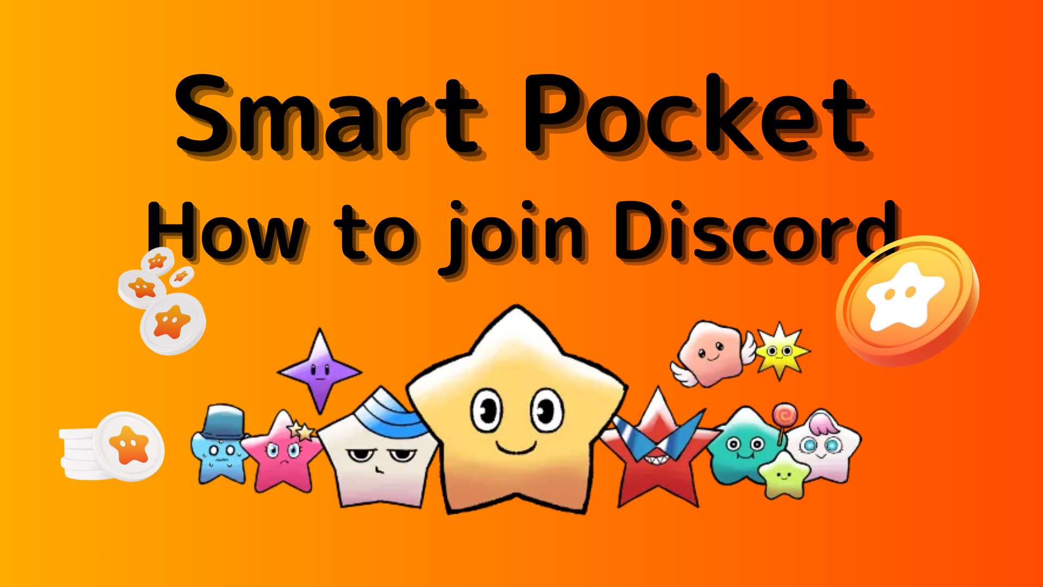
Как принять участие в сообществе Smart Pocket (как участвовать в сервере Discord)
В этом журнале Smart Poke мы представим «как участвовать в сообществе Smart Pocket»!
Мы используем инструмент связи под названием «Discord» для общения с пользователями.
Кроме того, Smart Pocket Discord проводит регулярные мероприятия, и вы можете получать роскошные призы, если выиграете блестящий чемпионат.
Теперь я объясню приведенную ниже процедуру для участия в сообществе.
Как участвовать в сообществе
■ Метод участия разногласий
Есть два шаблона того, как участвовать в раздорах.
Шаблон 1: вставьте ссылку приглашения и участвуйте
Образец 2: Участвуйте с официальной учетной записи
Образец 1: Процедура участия разногласий (вставка приглашения)
1. Откройте приложение Discord
2. Перейдите к созданию сервера с кнопкой « +» в левом верхнем углу экрана
3. Нажмите «Участвовать на сервере» в нижней части экрана
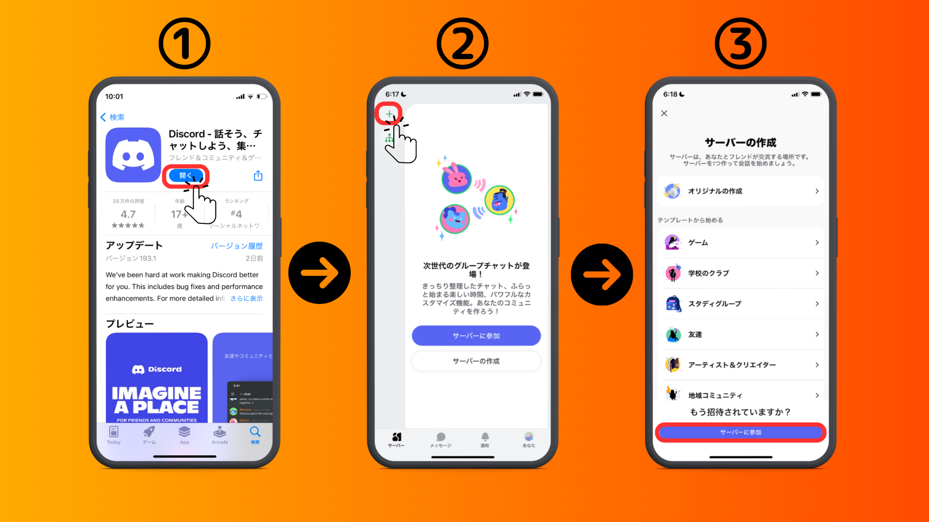
4. Вставьте URL -адрес сообщества сервера в ссылку приглашения
Пожалуйста, скопируйте и вставьте URL -адрес сервера Smart Pocket
https://discord.com/invite/smartpocket
5. Нажмите «Приглашение»
6. Заполните регистрацию на сервере
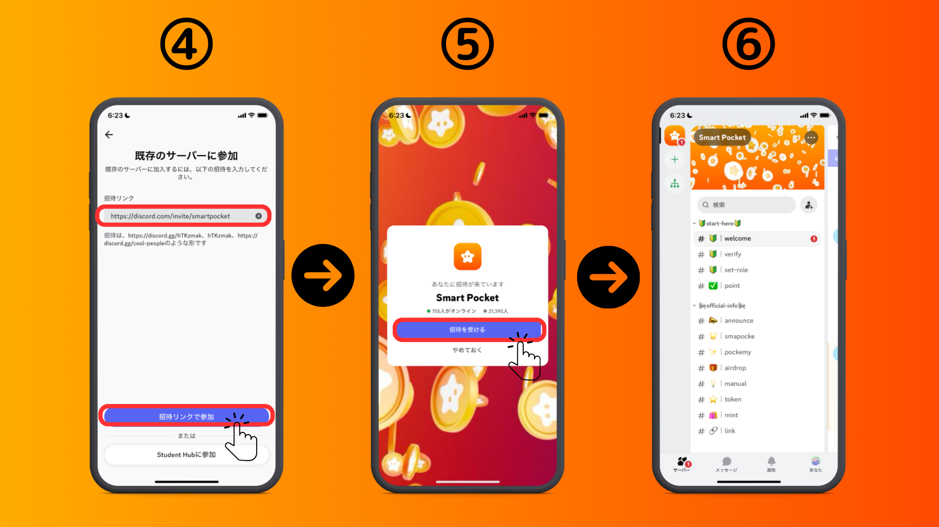
Образец 2: Процедура участия разногласий (из официальной учетной записи X)
Умная карманная официальная учетная запись: https: //twitter.com/smapocket
1. Нажмите на ссылку Discord официальной учетной записи X
2. Нажмите «Приглашение»
3. Заполните регистрацию на сервере
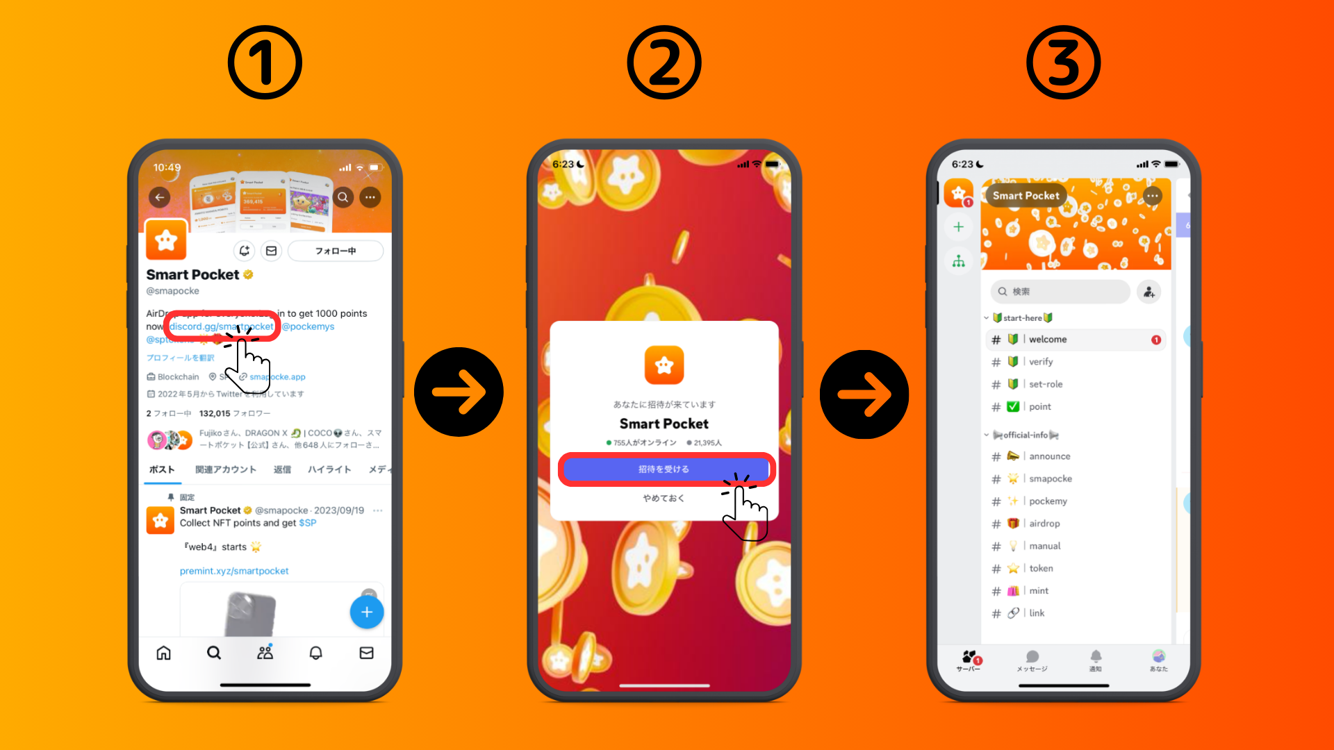
■ О начальных настройках (аутентификация, настройки броска)
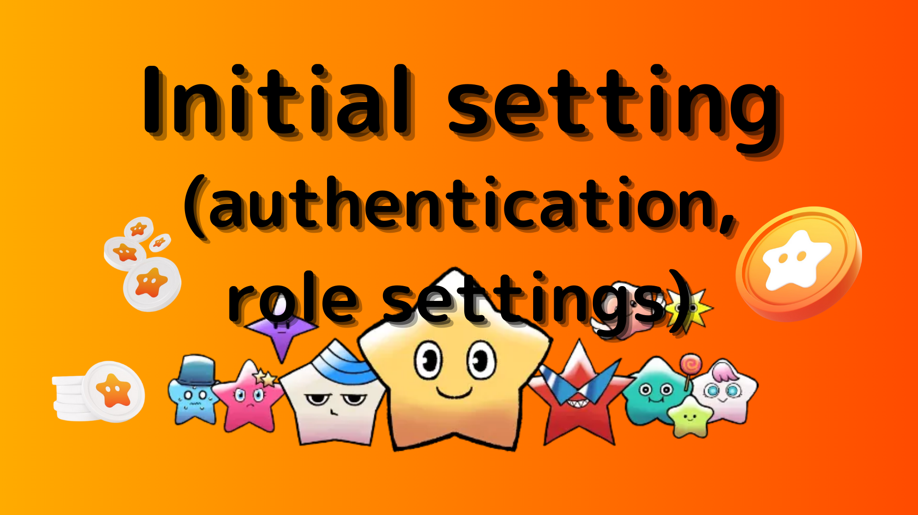
1. Нажмите « # 🔰 | Проверьте»
2. Прокрутите в нижней части экрана
3. Нажмите на смайлику (необходимо получить доступ к каждому каналу)
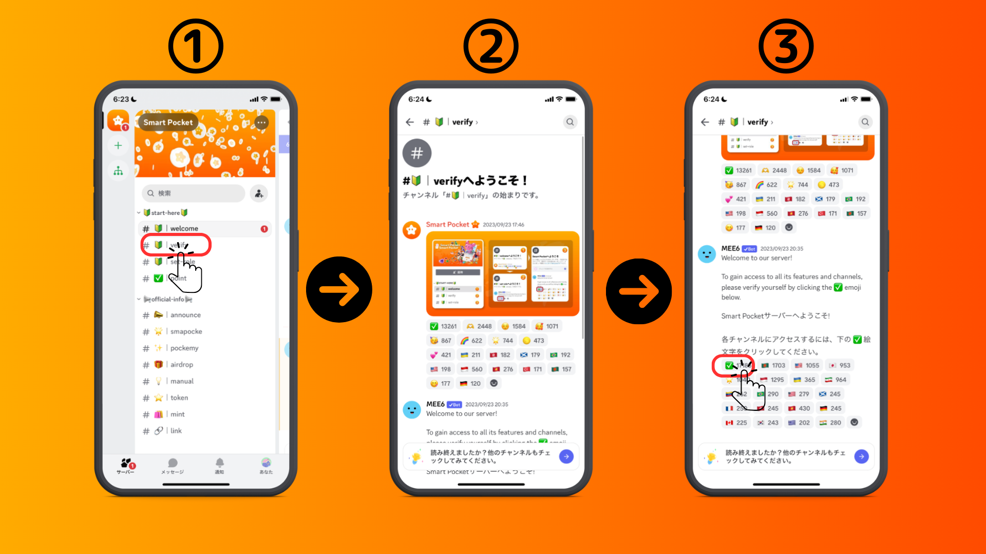
4. Нажмите «←» в левом верхней части экрана и верните
5. Нажмите « # 🔰 | Set-Role»
6. Нажмите на «🌟» смайлика (ролл семьи SP)
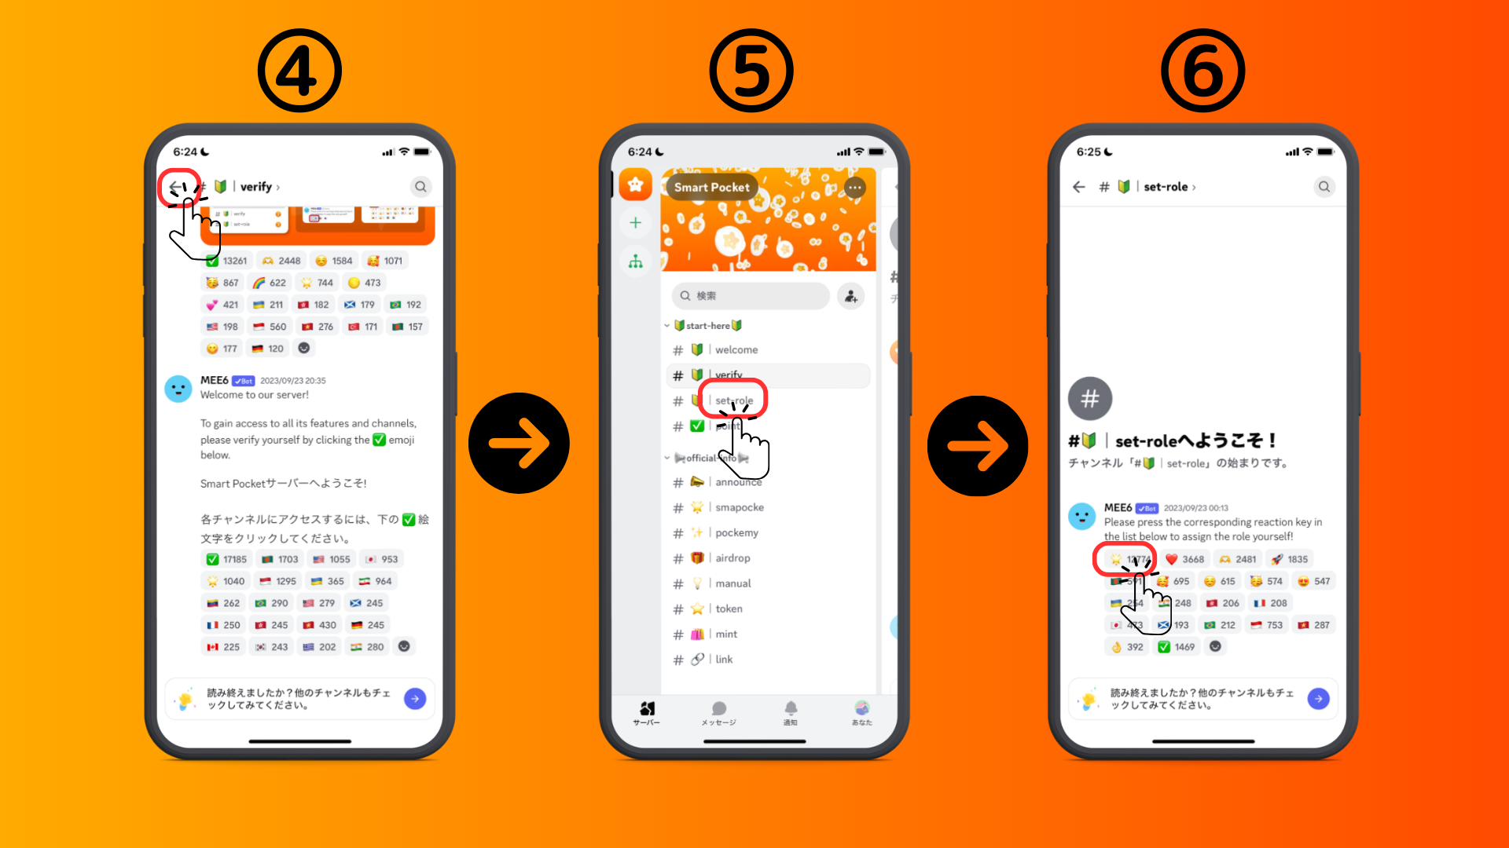
■ Отправить сообщение
1. Нажмите на свой языковой канал
2. Нажмите на значок смайликов
3. Нажмите на штамп
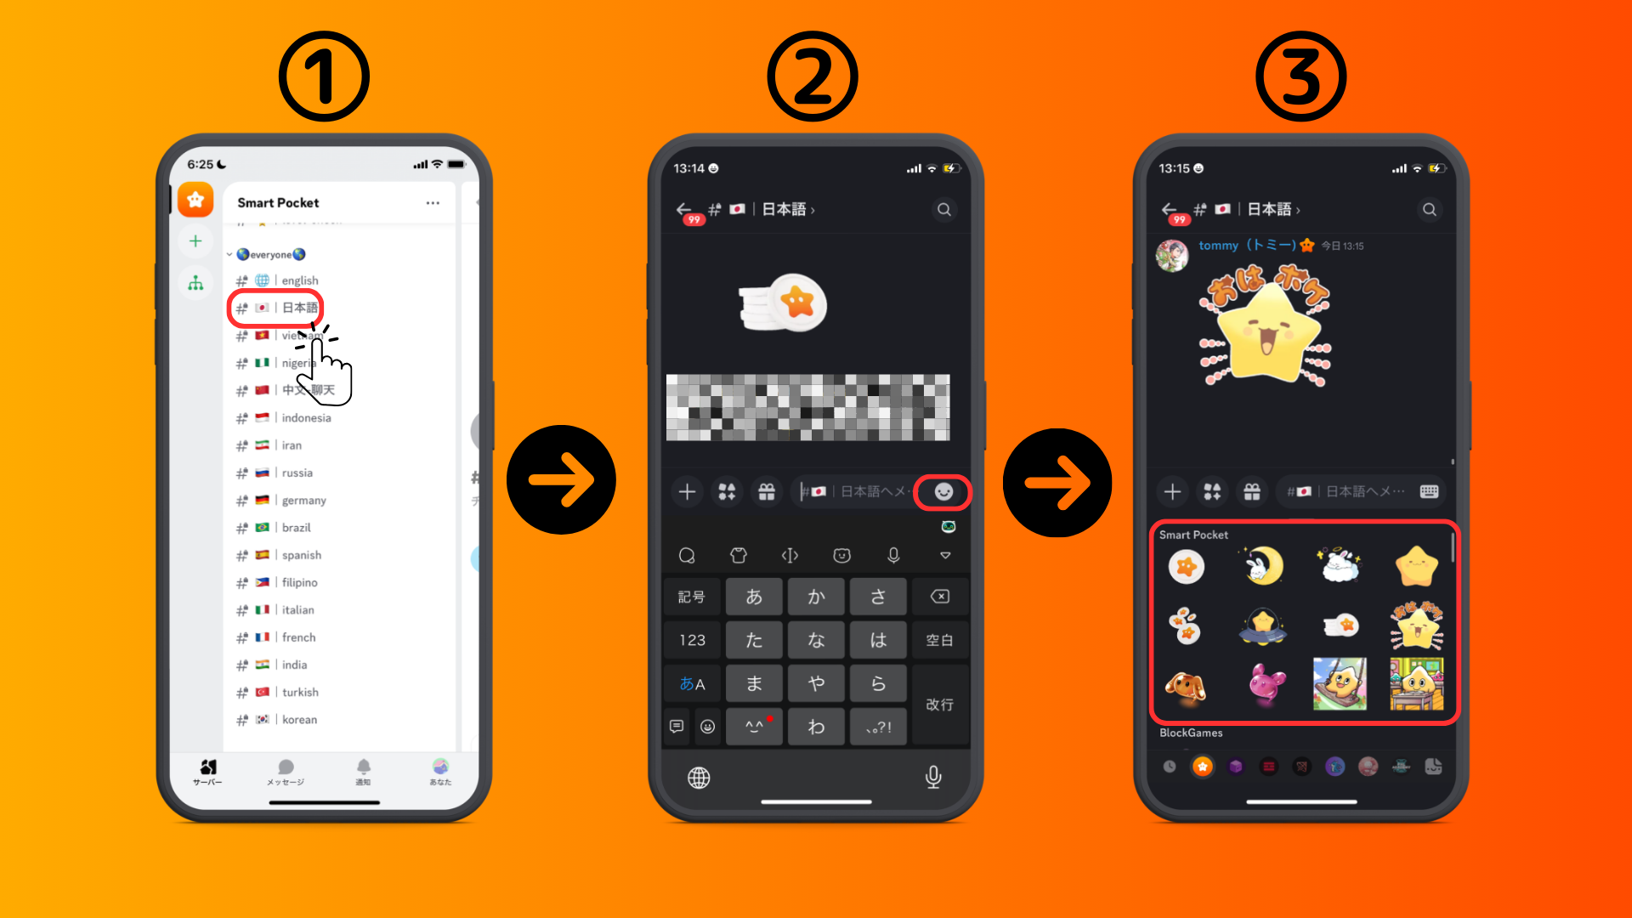
краткое содержание
Вы присоединились к сообществу?Если у вас есть марки или вопросы на каждом языковом канале, пожалуйста, не стесняйтесь делать это.Участники будут отвечать, поэтому, пожалуйста, присоединяйтесь к нам все больше и больше!!
Если семья SP собирается, вы наверняка будете выполнены. Пароль - SP🌟
Мы будем продолжать доставлять новую информацию пользователям, как только журнал Smapke.
Если вы заинтересованы в своем умном кармане, пожалуйста, следите за официальной учетной записью X с «Smapke Magazine».
Официальная учетная запись X: https: //twitter.com/smapocket
Официальный раздор: https: //discord.com/invite/smartpocket
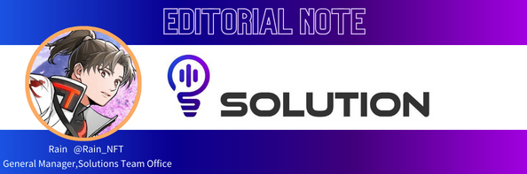
Директор Комментарии
Smart Pocket Community - это крупное глобальное сообщество, которое имеет участников из более чем 150 стран и в настоящее время оказывает поддержку на 17 языках!
SmartPocket - это приложение, которое позволяет вам зарабатывать очки в мире, но это потому, что умное карманное сообщество работает, поэтому люди во всем мире могут наслаждаться им с душевным спокойствием, поэтому существование сообщества отлично подходит для проектов.
Кроме того, приложение SmartPocket содержит более 700 проектов NFT в сотрудничестве, и из этого дизайна вы почувствуете сильное сообщение, что вы не будете конкурировать с другими проектами NFT, а в том, чтобы оживить рынок NFT вместе.И я думаю, что преимущества роста рынка будут возвращены сообществу, что является очень значимой и полезной вещью для участия в держателе NFT, то есть для сообщества!
Во что бы то ни стало, давайте примужем в интеллектуальном карманном сообществе и начнем NFT Revolution вместе!

